資料　４

都市計画公園のあり方

（最終報告）

≪たたき台≫

平成３０年　３月

大阪府都市計画審議会

目　次

はじめに 4

１． 府営公園の意義 5

(1)府営公園の位置付け 5

①みどりの大阪推進計画 5

②大阪府における都市計画のあり方（答申） 6

③都市公園法上の分類 7

(参考)みどりの効果 8

(2)主な府営公園の成立ち 9

(3)府営公園の意義 11

２． 基本理念と府営公園の目標像 12

(1)基本理念 12

(2)目標像 13

３． 府営公園を取り巻く環境の変化 15

(1)人口減少・少子高齢化の進行 15

(2)ライフスタイルの多様化 15

(3)自然災害の発生リスクの高まりと甚大化 16

(4)都市環境の悪化 16

(5)みどりに対する府民意識の高まり 17

(6)グローバル化の進展 17

(7)投資余力の減少 18

(8)最近の国の動向 19

４． 府営公園の現状と課題 20

(1)大阪府公園基本構想の目標とこれまでの取組 20

(2)府営公園の概要 21

(3)公園に対する関心の高まり 22

(4)府民ニーズの多様化 23

(4)多様な主体が公園づくりに参画 24

(5)防災公園の整備推進 25

(6)施設や樹木の着実な維持・更新 25

５． 基本方針 26

(1)基本方針① 26

(2)基本方針② 26

(3)基本方針③ 27

(4)基本方針④ 27

(5)基本方針⑤ 28

(6)基本方針⑥ 28

(7)基本方針⑦ 29

(8)計画期間 30

おわりに 31

# はじめに

都市化の進んだ大阪において、都市公園は重要な都市基盤施設として、　府民の憩いや安らぎ、スポーツ・レクリエーションの場となるだけでなく、都市　　景観の形成や災害発生時の避難場所、ヒートアイランド現象の緩和、多様な　生物の生息・生育の場など、多機能性を発揮して大きな役割を果たしてきた。

　一方、人口減少、少子高齢化の進行、大規模な自然災害発生リスクの高まり、国際的な都市間競争の激化など大阪を取り巻く社会情勢は大きく変化しており、それらを背景に、子育て支援機能の充実や南海トラフ巨大地震などによる激甚災害、都市・地球環境問題への対応など都市・まちづくりの課題が　多様化している。

このような中、本審議会が答申を行った「大阪府における都市計画のあり方」（平成28年２月）において、大阪の都市づくりの基本目標として、「国際競争に打ち勝つ強い大阪の形成」、「安全・安心でいきいきと暮らせる大阪の実現」、「多様な魅力と風格のある大阪の創造」を示した。

このような大阪の都市づくりの実現に向けて、多機能性を有する都市公園は欠かすことができない重要な都市基盤であり、特に、府内２０か所に配置され、大阪のみどりのネットワークの拠点となっている府営公園には、都市・まちづくりの課題改善のために、これまで以上に、そのポテンシャルを発揮することが　　求められている。

しかしながら、都市公園を代表する府営公園は、他の都市基盤施設と同様に急速に老朽化が進んでおり、施設や樹木の効率的な維持・更新が課題となっている。また、大阪府では、危機的な財政状況が続く中、投資余力が大きく低下しており、さらに技術者の育成も課題となるなど、その管理運営は非常に厳しい状況が続くと見込まれる。

　その一方で、にぎわいづくりや利便性、維持管理レベルの向上など府営公園への府民ニーズは多様化しており、より柔軟なストックの利活用や民の知恵と　資金の積極的な導入など、新たな取り組みが求められている。

　本報告は、大阪の都市づくりの基本目標の実現に向けて、都市公園を都市・まちづくりの課題改善のために、どのように積極的に活用するべきかについて、大阪における都市公園において重要な役割を担う府営公園を中心に検討を重ねてきた、目標像やその実現に向けた基本方針などの内容をとりまとめたしたものである。

1. 府営公園の意義

## (1)府営公園の位置付け

## ①みどりの大阪推進計画

みどりの大阪推進計画（平成21年12月）は、「みどりの風を感じる大都市・大阪」実現するため、大阪府の「みどり」に関する総合的な計画として、施策の推進方向や実現戦略を示したもので、市街化区域の緑被率を20％確保することや府域にみどりがあると感じる府民の割合を約５割から約８割にすることなどを目標にかかげ、４つの基本戦略に基づいて、みどりづくりを進めることとしている。

この中で府営公園は、都市にみどりの風を呼び込むための、みどりのネットワークの拠点として位置付けられている。

**図表1　みどりの大阪推進計画（平成21年12月大阪府）【抜粋】**

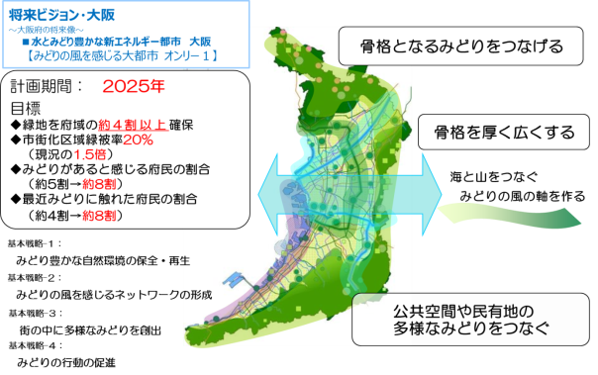





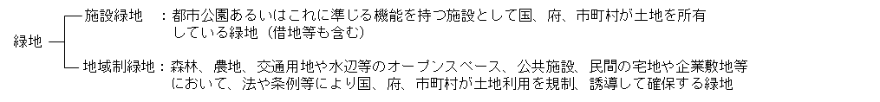

### ②大阪府における都市計画のあり方（答申）

（平成28年２月大阪府都市計画審議会）

人口減少・超高齢社会の到来など、社会情勢の変化を背景とした様々な都市の課題を踏まえ、これまでの都市づくりにおいて蓄積された都市のストックを活かしながら、国際競争、防災、環境、都市魅力等の多様な視点で大阪の特性を踏まえた新たな都市づくりのあり方が示された。

その中で、府営公園は、大阪の都市づくりの基本目標を実現するための重要な都市基盤施設として位置付けられている。

**図表２　大阪府における都市計画のあり方（答申）**

**都市づくりの基本目標**

**（平成２８年２月大阪府都市計画審議会）【抜粋】**

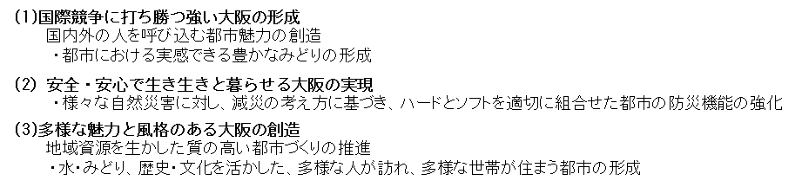

**今後の都市づくりの基本的な考え方**

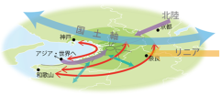

1. **大阪都市圏の都市構造**

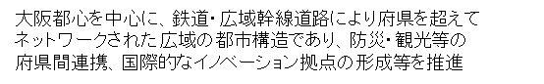

（例）国営公園、万博記念公園

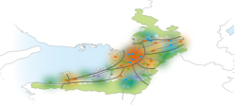

1. **高次都市機能ネットワーク型の都市構造**

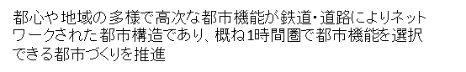

（例）大規模公園

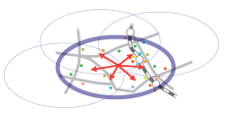

1. **広域生活圏の都市構造**

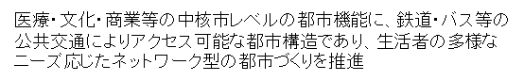

（例）都市基幹公園

### ③都市公園法上の分類

都市計画運用指針において、公園とは、主として自然環境の中で、休息、観賞、散歩、遊戯、運動等のレクリエーション及び大震火災等の災害時の避難等の用に供することを目的とする公共空地とされている。

大阪府が設置する都市公園（府営公園）は、一の市町村の区域を超える広域の利用に供することを目的に、休息、観賞、散歩、遊戯、運動等総合的な利用に供されるもの（広域公園）に分類される。

**図表４　大阪府における都市公園の分類**

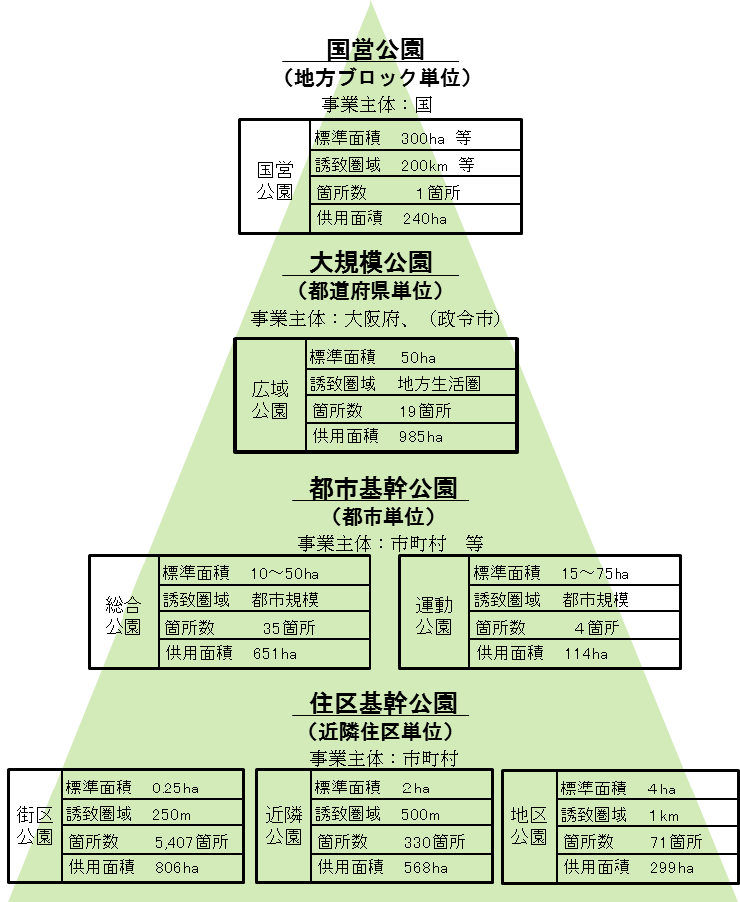

**○各公園の箇所数及び供用面積の出典は、都市公園データベース（国土交通省）平成28年３月31日**

**○鶴見緑地（大阪市、守口市）は、大阪市の広域公園で、総合公園に計上**

**○万博記念公園は都市公園法に基づく都市公園でないため計上していない**

### (参考)みどりの効果

　　　　みどりには、それが存在するだけで、良好な都市景観の形成、火災時における延焼遮断、ヒートアイランド現象の緩和、生物多様性の確保等の効果（存在効果）があり、みどりを利用することで、健康の維持増進やストレスの解消などの効果（利用効果）がある。

加えて、みどりを活用することで、コミュニティ形成、賑わいづくり、地域の魅力向上など、地域力を高める効果（媒体効果）がある。

**図表３　みどりが持つ多様な効果**

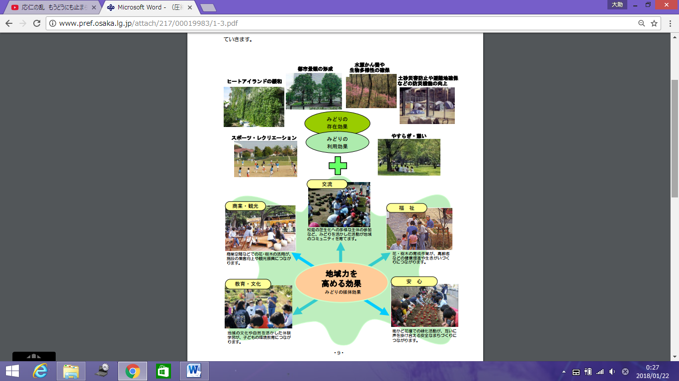

**（出典）みどりの大阪推進計画（平成21年12月大阪府）**

## (2)主な府営公園の成立ち

明治～大正期

日本の都市公園は明治６年に政府より出された太政官布達により誕生した。

これは、古くから庶民に親しまれてきた社寺境内などの景勝地を「公園」として指定したもので、大阪府では町屋に接した四天王寺、南港の住吉神社、白砂青松の浜寺そして摂津の箕面山が指定された。

このうち、「箕面公園」と「住吉公園」、「浜寺公園」は現在も府営公園として管理されている。

昭和前期

昭和16年に策定した大阪緑地計画では、無秩序な市街地の拡散を防止するため、都心部を取り囲むように環状緑地帯を配置するとともに、「服部緑地」、「久宝寺緑地」、「大泉緑地」、「鶴見緑地」（大阪市施行）を緑地帯の楔として位置付けた。これらの公園は、すでに景勝地として存在していた空間を指定した太政官布達によるものとは異なり、積極的に公園づくりに取り組むために、「大阪市民の休養・厚生に資する」という、公園の利用目的を明確にした点で、斬新な計画であったと言える。

昭和後期

この時代に人口増加が著しかった北河内に於いて、増大するレクリエーション需要に応えるべく、春日山の樹林地と山田池をふまえた自然豊かな環境を保全するため「山田池公園」を昭和54年に、スポーツ・レクリエーション需要に対応するために運動施設を主体とした「寝屋川公園」を昭和57年に、また、羽曳野丘陵の植生等の保全と自然教育の場としての積極的な活用を図るため、「錦織公園」を昭和６２年にそれぞれ開設された。

この時代は自然環境の保全を主眼に据えた公園緑地が求められるようになり、より積極的な公園づくりが進められ、公園政策の大きな転換点となっている。（「万博記念公園」も昭和４５年に千里丘陵で開催された日本万国博覧会の跡地利用として、また、自然の再生を図るため緑に包まれた文化公園として開設された。）

平成期

泉南地域で増大するスポーツ・レクリエーション需要に応えるべく、既に自然環境の保全を目的に都市計画決定されていた「蜻蛉池公園」の南側一部において運動施設を中心とした公園として平成３年に開設された。

また同じ年、長年、大阪東部地域の懸案であった、浸水に対する洪水調節機能を有する多目的遊水地と府民の憩いの場を兼ね備えた「深北緑地」が開設された。

一方、平成７年に発生した阪神淡路大震災を契機に、大規模公園である府営公園が防災機能を発揮することの重要性が再認識され、広域避難地及び後方支援活動拠点の指定、併せて防災公園としての施設整備を進めることとなる。

その後、府民協働などのさまざまな取組みが充実し、「泉佐野丘陵緑地」のように企業参画、パークレンジャーの養成、大阪府泉佐野丘陵緑地運営審議会の設立等を行うことで、これまでの行政が整備するマスタープラン型公園づくりから、シナリオ型公園づくりへの転換が進められ、現在に至っている。

**図表５　府営公園の成立ち**



## (3)府営公園の意義

府営公園は、「みどりの大阪推進計画」や「大阪府における都市計画のあり方（答申）」において、大阪の都市の骨格を形成する重要な都市基盤として位置付けられている。

また、府営公園の成立ちを見ると、明治期の太政官布達に基づく「景勝地を保全」に始まり、昭和前期の「市街地の拡散抑制」、昭和後期の「スポーツ・レクリエーション需要への対応」、平成期の「防災公園としての施設整備」など、府営公園はどの時代においても、当時の社会的要請を積極的に受け入れてきた。

広域公園である府営公園は、一般的に、市町村が管理する街区公園や都市基幹公園よりも面積が広大で、多数の来園者が訪れることから、市町村公園に比べて、その効果が大きく、広範囲に及ぶと考えられる。

このことから、府営公園の意義は、「各時代の様々な社会要請を受け入れ、都市・まちづくりを牽引すること」とした。

1. 基本理念と府営公園の目標像

## (1)基本理念

府営公園は、大阪の主要な都市基盤施設の１つとして、各時代の社会的な要請に応じて、各公園の特性を活かしながら、都市まちづくりの様々な課題改善に大きな役割を果たしてきた。

少子化の進行や超高齢・人口減少社会の到来、インバウンドの増加に代表される都市のグローバル化の進展といった、都市を取り巻く環境が大きく変化する中で、府営公園は、都市の美しい景観を構成する要素となり、うるおいのある空間を創出するとともに、ヒートアイランド現象を緩和するなど都市環境の改善に貢献することにより、都市全体の風格を高める大きな効果が期待されている。

また、「みどりの大阪推進計画」が掲げる基本戦略の一つである「みどりを感じるネットワーク」を形成するために、その拠点である府営公園が、より多くの人に利用され、府民一人一人が都市のみどりの重要性を実感できるよう、府営公園の魅力を高めることが重要である。

さらに、府営公園の整備・管理・運営に投資できる余力が減少する中で、激化する都市間競争を勝ち抜くためには、府民の安全安心で快適な生活を支えるとともに、府営公園の賑わいづくりに積極的に取り組むことが必要であり、このことが都市の活力を高め、ひいては大阪の成長を支えることになる。

以上のように、様々な社会現象が変化する中で、今後の都市・まちづくりのために大きく貢献することが期待されている府営公園を、府民共有の「資産」として捉え、都市のため、地域のために積極的に活用していく視点が重要である。

このような基本認識の下、府営公園の基本理念を以下の通り設定する。

**◆都市の風格を高めるみどりのネットワークの拠点**

**◆安全・安心で快適な暮らしを支える重要な都市基盤**

**◆都市の活力を高め、大阪の成長を支える府民共有の資産**

## (2)目標像

大阪府における都市計画のあり方（答申）で示された大阪の都市づくりの基本目標である次に掲げる３つ将来像を実現するため、府営公園に、４つの目標像を設定する。

①国際競争に打ち勝つ強い大阪の形成

②安全安心で生き生きと暮らせる大阪の実現

③多様な魅力と風格のある大阪の創造

＜府営公園の目標像＞

**大阪の魅力を高める公園**

府営公園は、都市の印象や個性を形成する“都市の顔”であり、　　　　都市の魅力を高める重要な都市基盤である。

グローバル化や訪日外国人旅行者の増加が進む中で、厳しい国際的な都市間競争に打ち勝つために、府営公園は、大阪の魅力を高める都市づくりに貢献する必要がある。

そのため、都市の顔である府営公園が、地域の誇りとして魅力の高い存在となるよう、個性豊かな公園づくりを進めるとともに、今まで以上に府民に活用され、周辺地域の活性化に貢献できるよう、積極的な民間活力の導入によって、府営公園を更に活性化していく必要がある。

また、大阪を訪れる外国人に風格のある都市・大阪を印象付けられるよう、美しい都市景観づくりにも貢献する必要がある。

**府民の豊かな生活を育む公園**

府内各所に設置され、自然の少ない都市部において大規模な緑の空間を形成する府営公園は、府民が心の豊かさや心身の健康を育む場として重要な役割を担う。

子育て世代への支援、高齢者の健康づくり、世代間交流の促進や地域コミュニティの醸成、ワークライフバランスの重要性の高まりなど、府民生活に密接に関連した課題が顕在化する中、府営公園は、府民の豊かな生活を育む場として、このような課題に積極的に対応していく必要がある。

**府民の安全・安心を支える公園**

南海トラフ巨大地震をはじめとする自然災害の発生に備え、府営公園は、防災機能を最大限に発揮し、災害に強い都市の構築に貢献する必要がある。

また、老朽化が進む施設や樹木への対応や、年齢や国籍、障がいの　有無に関係なく、全ての人が利用しやすい公園づくりを進め、府民の安全・安心を支える公園づくりを行う必要がある。

**都市の自然環境を次世代に継承する公園**

公園は、ヒートアイランド現象を緩和し、多様な生物が生息する場になるなど都市の環境を保全する重要な機能を持っている。

大阪の都市部において広大な森やため池など貴重な自然を有する府営公園は、緑の少ない大阪の都市環境を保全する中心的な役割を担う都市基盤として、その機能を着実に保全し、次世代まで継承することにより、多様な魅力を備えた質の高い大阪の都市づくりに貢献する必要がある。

1. 府営公園を取り巻く環境の変化

## (1)人口減少・少子高齢化の進行

日本の総人口は平成20年より減少に転じ、本格的な人口減少社会、超高齢社会を迎えており、大阪府においても平成24年より人口減少局面に入っている。

今後更なる人口減少・少子化とあわせ、高齢者の急増により、子育て支援、医療・福祉等に対するニーズが増大かつ多様化することが懸念されており、誰もが生涯にわたって心身ともに健康で豊かな生活が享受できる都市を目指して、公園においても高齢者の健康増進や生きがいづくりの機会の提供、子育て支援機能の充実など柔軟に対応していく必要がある。

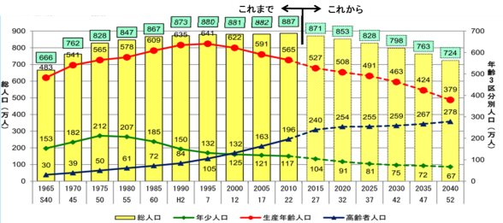

**図表6　大阪府における人口の推移**

**（出典）大阪府人口減少社会白書（平成26年６月大阪府）**

## (2)ライフスタイルの多様化

近年、住環境の変化や働き方、家族のあり方などライフスタイルや価値観は多様化しており、従来は家庭等において対応されてきた保育や介護などが公共サービスとして求められるなど、私的活動であったものが公共サービスなどに変わることによって求められる機能も拡大している。

こうした中公園では府民やＮＰＯ、その他の団体など公共サービスの提供主体となり得る意欲と能力を備えた多様な主体が連携した、地域づくり活動を進めるなど、地域コミュニティの形成の重要なフィールドとして、公園の潜在力を十分に発揮させ、地域社会に貢献することが期待されている。

## (3)自然災害の発生リスクの高まりと甚大化

平成23年３月の東日本大震災や平成28年４月の熊本地震では、これまでの想定を超える地震・津波により甚大な被害が発生し、大阪府においても南海トラフ地震や上町断層帯地震の発生等リスクの増大が危惧されている。

また、近年集中豪雨等による水害・土砂災害が多数発生しており、このような迫りくる自然災害に対して、発生前の取組により被害や復興の速度に差が出ていることから、事前の備えがより重要になっている。

公園においては、避難地、防災拠点等となる防災公園の整備、防災機能の充実を着実に進めるとともに、府民に対する意識啓発等を行うことによって、都市の安全性・防災性を向上させる効果が期待されている。

## (4)都市環境の悪化

地球温暖化やヒートアイランド現象、生物多様性の低下等、都市の環境問題は深刻さを増している。大都市を抱える大阪府においても、都市部の気温上昇は府民の健康や生活環境に影響を及ぼしているなか、府営公園などのまとまった公園の緑はクールスポットを形成し、都市のクーラーとして、機能している。

また、開発等による生息・生育地の減少等により生物多様性が低下するなかで、一部の府営公園では希少な野生生物が生息・生育し、種の多様性が高い生物多様性ホットスポットに指定されるなど、様々な生物の多様性の維持、生態系の保全・回復に寄与している。



**図表7　近畿地方の年間30℃以上の時間数の分布図**

**（左図）30年前（1980～1984年）**

**（右図）現在（2006～2010年）**

**（出典）「ヒートアイランド対策マニュアル」（平成２４年３月環境省）**

## (5)みどりに対する府民意識の高まり

「みどりの風を感じる大都市・大阪」の実現をめざし、公園や街路樹の整備をはじめ、民有地緑化の取組み等を進めてきた結果、近年府民のみどりに対する意識は、大阪府全域では、みどりが多いと感じる府民の割合は概ね横ばいであるが、市街地では、みどりがあると感じる府民の割合は上昇している。

また、ＮＰＯやボランティア、地域の活動等による、みどりに関する行事の開催数の増加に伴い、府民の参加者も増加しており、今後府営公園においてもより質の高いみどりの提供や、みどりと触れあう機会の提供が求められている。

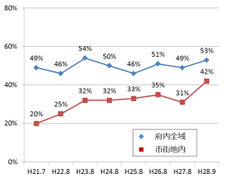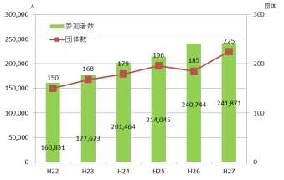

**図表8　大阪にみどりがあると感じる府民の割合**

**図表9　みどりに関する行事への参加者数の推移**

**（出典）図表8、9とも　大阪府Ｑネット調査（平成28年９月）**

## (6)グローバル化の進展

グローバルな都市間競争が激化する中、関西全体で先進国一国に匹敵する人口・経済規模や、関西国際空港や阪神港等の世界標準のインフラを備えているといった大阪の強みを活かしつつ、インバウンドの増加を契機にアジア市場の取り込みを強化し、グローバルな企業や人材、投資を呼び込むかが、世界の都市と競争していく上で重要である。

今後大阪が国際競争に打ち勝つ都市に成長していくためには、府民が誇りに思う、住みたい都市であること、また誰もが魅力があり訪れたいと思う都市であることが重要である。

そのため公園は、四季の変化を実感できる美しい景観を創出するなど、都市の風格を高め、我が国固有の文化や歴史、みどりを活かすことにより個性豊かで魅力のある都市の実現に向けて寄与することが求められている。

## (7)投資余力の減少

厳しい財政状況が続く中、府営公園の整備や管理・運営に必要な事業費は、平成７年度のピーク時の約22％と大きく減少している。府営公園の管理・運営にあたっては平成18年度より指定管理者制度を導入し、公園管理費を縮減してきたが、現在、下げ止まりの状態である。

また、公園施設の老朽化が進行する中、技術職員の不足や、財源の不足のため、将来にわたる適切な維持管理が課題となっている。

**図表10　府営公園の事業費の推移**

ピーク時の約22％

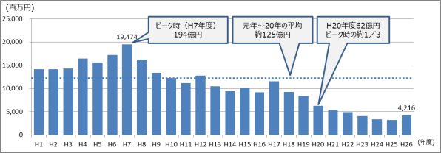

## (8)最近の国の動向

平成28年５月に新たなステージに向けた緑とオープンスペース政策の展開について、「新たな時代の都市マネジメントに対応した都市公園等のあり方検討会」の最終報告書が示された。その中で、緑とオープンスペース政策は、その多機能性を都市・地域・市民のために発揮すべく、そのポテンシャルを最大限発揮させるための政策へ移行すべきとの基本的な考え方のもと、「ストック効果をより高める」、「民との連携を加速する」、「都市公園を一層柔軟に使いこなす」を重視すべき観点として、これからのまちづくりに対応した都市公園等のあり方が示された。

民間活力を最大限活かして、緑・オープンスペースの整備・保全を効果的に推進し、緑豊かで魅力的なまちづくりを実現するため、都市緑地法等６つの法律が改正された。（平成29年６月施行、一部については平成30年４月施行）

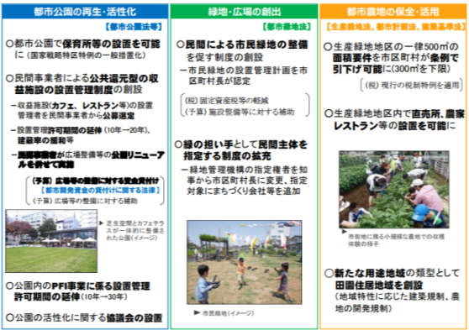

**（出典）国土交通省ホームページ**

**図表11　都市緑地法等の一部を改正する法律（平成29年法律第26号）の概要**

1. 府営公園の現状と課題

## (1)大阪府公園基本構想の目標とこれまでの取組

大阪府公園基本構想は、大阪の「みどり」の体系作りを視野に入れながら、次世代を見通した公園緑地の進むべき基本指針として、平成５年11月に策定された。

この構想は、将来、27ヶ所、約2,400haの府営公園の開設を目標にする（配置計画）とともに、公園の立地等によって、「健康と生きがいを支える公園」、「山に親しむ公園」、など４つのタイプに分類し、タイプにあわせて公園毎に備えるべき要素を掲げた（整備計画）。

また、公園が世代を超えた歴史資産となることを目指して、質の高い管理・運営を図るため、具体的な管理・運営充実のメニューを定めた（管理・運営計画）。

この基本構想に基づき取り組んできた結果、構想策定から現在までに、４か所３５０haの公園を新規開設するとともに、新たな施設や管理運営を充実してきたが、策定後著しい社会背景の変化に柔軟に対応する必要がある。

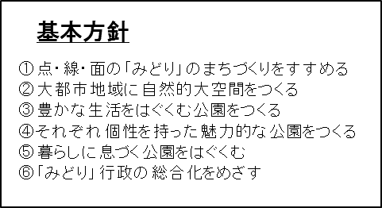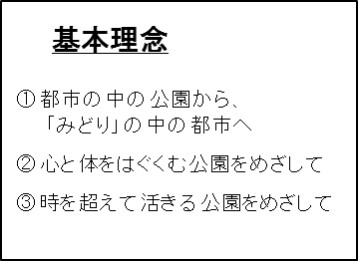

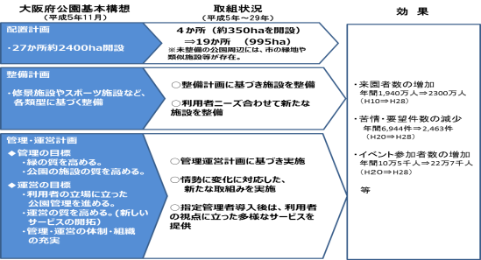

## (2)府営公園の概要

現在、府内で20か所、約1,255ha（万博記念公園を含む）の面積を有する府営公園は、府域にバランスよく配置され、豊かな府民生活を育む役割を果たしている。面積についても万博記念公園のような約260haを超える大規模な総合公園から、約８haの住吉公園まで大小様々である。また、箕面公園等の山麓に位置する公園や臨海部に位置する、せんなん里海公園など、その立地も様々であり、公園毎に異なる特性を持っている。

**図表12　府営公園位置図**

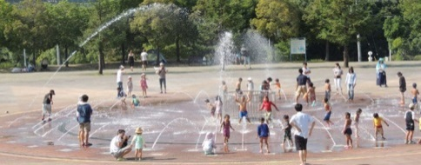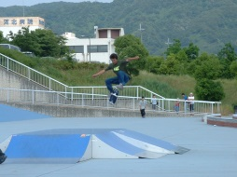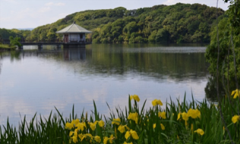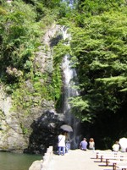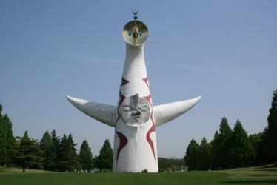

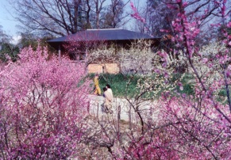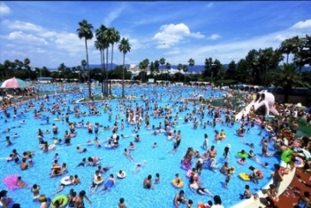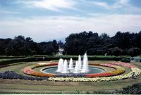

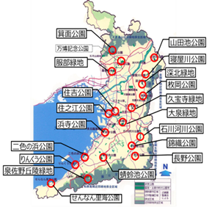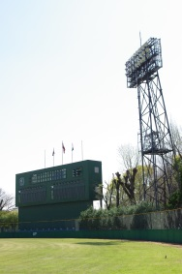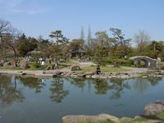

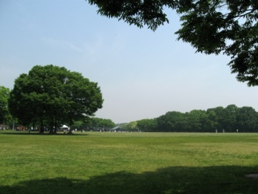

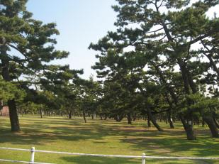

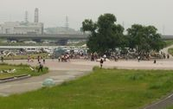

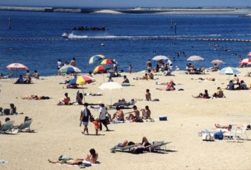

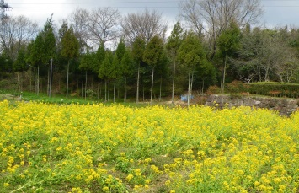

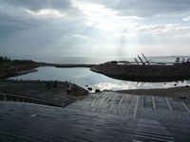

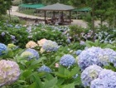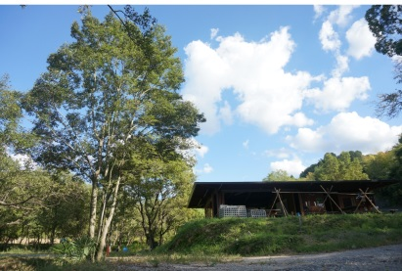

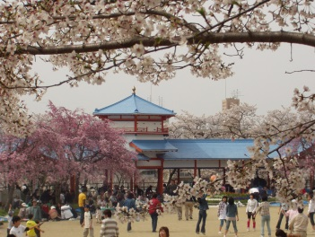

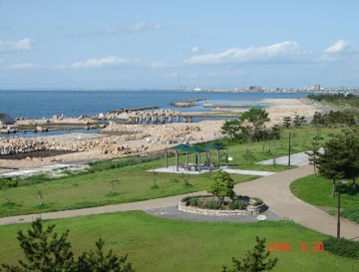

## (3)公園に対する関心の高まり

府営公園の来園者数は、近年右肩上がりの傾向にあり、２８年度には１９公園合計で年間約２千３百万人が訪れている。

また様々なイベントが多数開催され、イベント参加者数も増加するなど、府営公園に対する関心も徐々に高まっている一方、公園毎では認知度や来園者数の差が激しく、また運動施設においても施設毎に利用率にばらつきがあるなど、今後各公園において新たな利用者、更なるリピーターの獲得につながる魅力づくりや利用者サービス等が求められる。

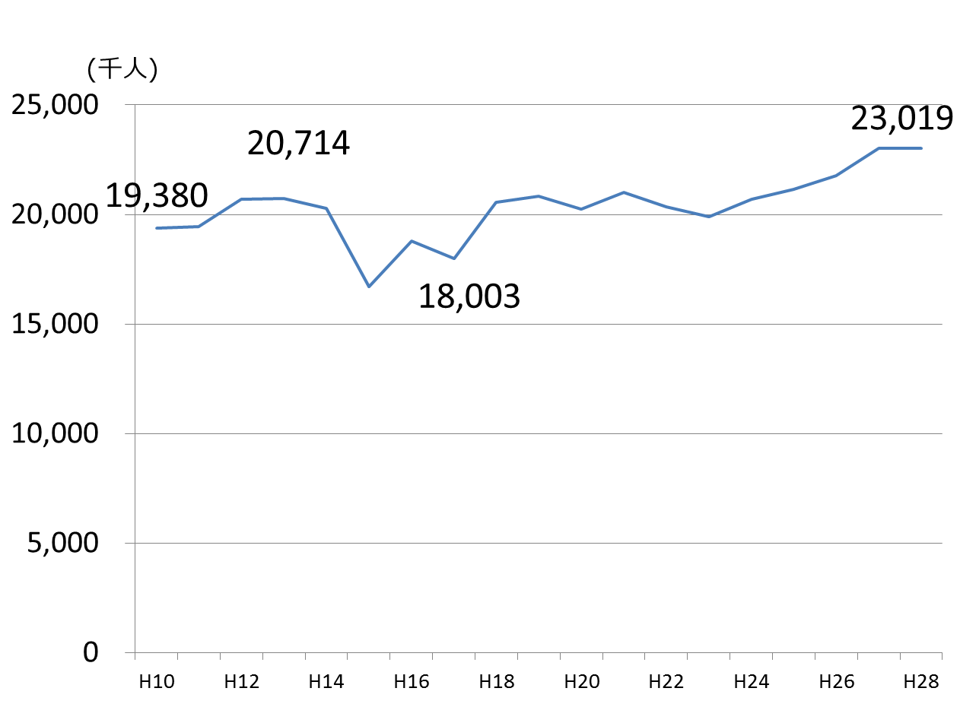

**図表13　府営公園の年間来園者数の推移**

**図表14　府営公園別の年間来園者数（平成28年度時点）**

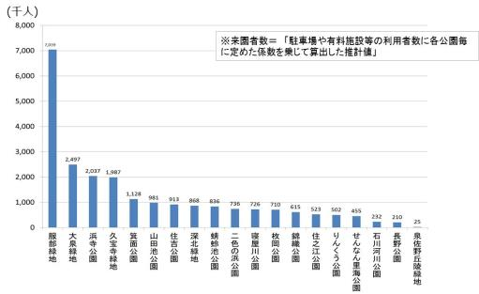

## (4)府民ニーズの多様化

これまで府営公園ではトイレの管理状況やごみなど衛生面に関する要望が多く寄せられていたが、近年ニーズは多様化しており、新しい利活用をすべく、ガーデンヨガ、マルシェ、野外コンサートなど多様なイベントの開催が行われている。

また公園利用者に対するアンケート調査結果（Ｈ２３）では、樹木や草花の手入れなど良好な景観を維持する公園本来の管理を望む声があるとともに、イベントの開催や便益施設の充実など、公園の賑わいづくりや便益性の向上を求める声も多く、これらを両立して進めていく必要がある。

【参考】

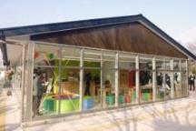便益施設の設置を求める声に対応するため、久宝寺緑地で、インフォメーションスペースを併設した便益施設の整備・運営を行う民間事業者の公募を実施し、平成30年1月１９日にオープンした。

（ローソン久宝寺緑地店）

**図表14　府営公園の強化すべき取組**

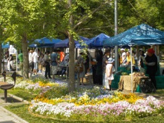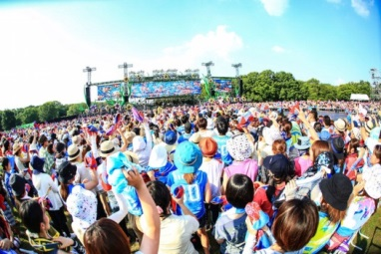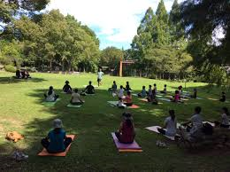

（服部緑地）ガーデンヨガ　　　　　　　　　　　　（久宝寺緑地）マルシェ　　　　　　　　（大泉緑地）野外コンサート　等

## (4)多様な主体が公園づくりに参画

現在、府営公園では清掃、動植物管理、来園者サポート等、多岐にわたる分野のボランティア活動が行われており、その団体数も現在18公園145団体となっている。

また平成18年度からは泉佐野丘陵緑地を除く全ての府営公園において指定管理者制度を導入し、民間事業者のノウハウ等を積極的に活かして、維持管理コストの縮減と公園利用者へのサービス向上に取り組んでいる。

さらに、行政、学識経験者、観光協会等の各種団体、民間企業等で構成された協議会が７公園で運営されており、共同イベントの企画・実施や、広報活動の連携等を実施している。

特に、平成26年度に開設した泉佐野丘陵緑地では、これまで主流であった行政主導で行うマスタープラン型の公園づくりから、行政と府民、企業等が協働で行うシナリオ型の公園づくりを実践しており、今後このような多様な主体が協働して公園づくりに取り組む仕組みを構築する必要がある。

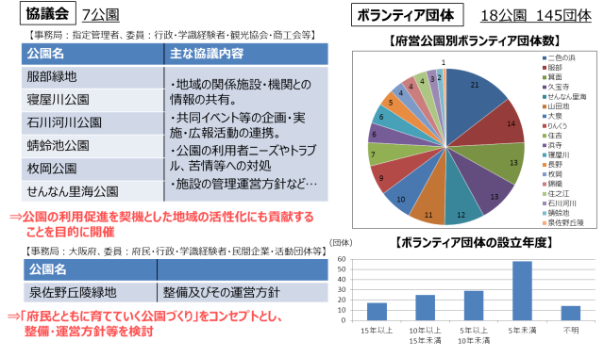

**図表15　府営公園における協議会設置状況及びボランティア団体数等**

## (5)防災公園の整備推進

２０か所の府営公園のうち、１２公園（後方支援活動拠点かつ広域避難場所：８公園、広域避難場所：４公園）を防災公園に位置付けている。

また、「大阪府都市整備部地震防災アクションプログラム」に基づき、避難のための広場や、自衛隊等の活動拠点の面積が不足している久宝寺緑地などの防災公園の拡張整備や、防災トイレ、非常用照明等の防災施設の整備を重点的に実施している。

しかしながら大規模な災害が発生した時に一時的に避難者を受け入れることができる面積や、機能等については未だ不足している現状であり、今後一層整備を進めていく必要がある。

**図表17　防災施設イメージ及び防災公園整備イメージ図**

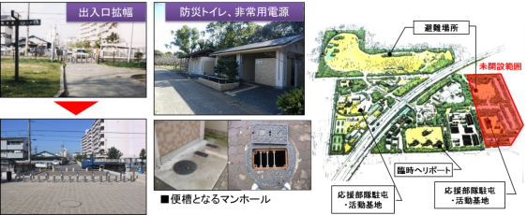

## (6)施設や樹木の着実な維持・更新

「大阪府都市基盤施設長寿命化計画」に基づき、高度経済成長期に集中的に整備された都市基盤施設を、効率的・効果的に維持・更新するとともに、これらを持続可能な維持管理としていくための仕組みづくりも併せて構築する等、戦略的な維持管理の実現に向けて取り組んでいる。

また今後も、利用者の安全確保のための施設点検・修繕や、樹木の計画的な更新とともに、景観的にも美しい植栽管理など都市公園として維持すべき管理の水準を確保するなど、適切な維持管理を推進していくことが必要とされている。

1. 基本方針

「大阪の魅力を高める公園」、「府民の豊かな生活を育む公園」、「府民の安全・安心を支える公園」、「都市の貴重な自然環境を次世代に継承する公園」これら４つの目標像を実現するために、次の基本方針に沿った取組みを展開していく必要がある。

## (1)基本方針①

公園毎の特色を活かし育み、“都市の顔”となる公園づくりを推進

府営公園は、枚岡公園や長野公園のように社寺山林の保全を目的に設置したもの、寝屋川公園や蜻蛉池公園のようにスポーツ・レクリエーション機能を充足するために設置したもの、万博記念公園や泉佐野丘陵緑地など事業跡地を活用して自然環境を再生・保全するために設置したものなど、それぞれ、設置当時の社会状況を背景とした都市や地域の要請に応じ、異なった目的で設置されている。

公園の規模も面積約２６０haの万博記念公園から約８haの住吉公園まで大小様々であり、利用形態や公園周辺の環境、利用者のニーズも公園毎に異なるなど、公園毎に様々な特色を持っている。

府営公園が都市の顔となるためには、公園の多機能性をさらに活かして、各公園が多様な府民のニーズに対応するとともに、地域の住民から愛着を持たれて、地域の顔として認識されることが必要である。

そのためには、公園毎の特色を活かし育み、個性豊かな公園づくりを進め、２０か所の府営公園が相互に役割を分担し、それぞれの特色を活かしながら、多様な府民ニーズに対応する必要がある。

例えば、紅葉シーズンに多数の来園者が訪れる箕面公園では、樹木を計画的に更新することにより紅葉を守る取組みや、服部緑地で賑わいづくりにつながる便益施設やイベントを誘致するなど、特色を活かした公園づくりを進めるとともに、地域住民の参画を促進し、地域が誇れる魅力高い公園とする必要である。

## (2)基本方針②

民間活力を積極的に導入し、都市の活力を生み出す公園づくりを推進

府営公園には年間２，３００万人が訪れ、近年はインバウンドの増加に　より箕面公園などでは海外からの来園者も増加している。

一方で、来園者数が最も多い服部緑地で年間７０４万人が訪れるが、最も少ない泉佐野丘陵緑地では２５万人程度であり、二色浜公園のスポーツ広場や蜻蛉池公園の球技広場など、極端に稼働率の低い運動施設が存在している。

より多くの人々に府営公園を訪れてもらい、大阪の都市活力の向上にも貢献できるよう、民の資金やノウハウを積極的に導入して、府営公園への　来訪魅力を更に高めることが必要である。

そのため、民間事業者にとって自由度の高い料金設定や、民間事業者のニーズに応じてＰＡＲＫ－ＰＦＩなどの新たな手法の導入、指定管理期間等の指定管理条件の見直しなど、民間事業者が公園運営に参入しやすい環境を整えるとともに、魅力ある便益施設の導入や、多彩なイベントの開催などを積極的に誘致する必要がある。

また、民間事業者が得た収益の一部を府営公園の維持管理等に適切に還元する仕組みづくりを行うことが必要である。

## (3)基本方針③

公園を柔軟に使いこなし、地域社会に貢献する公園づくりを推進

府営公園は、公園毎の特性に応じて時代とともに移り変わる都市まちづくりの多様な課題改善に貢献してきており、今後とも周辺環境の変化に伴って変わる地域の課題や府民ニーズに柔軟に対応していくことが必要である。

そのため、来園者が府営公園をより使いこなせるよう、地域課題に応じた新たな施設の導入や、施設のコンバージョン、イベントプログラムを実施するとともに、施設の目的外利用料金の設定など、ニーズにあわせて多様な利用を可能にする制度が必要である。

また、府営公園の多機能性を一層発揮し、地域や府民の多様なニーズに答えるために、市町村、民間事業者、ＮＰＯ、ボランティアなどの多様な主体が公園に関わる仕組みが必要である。

## (4)基本方針④

府民の命を守る公園づくりを推進

府営公園は、火災発生時には延焼を防ぐ遮断帯として、集中豪雨の時には雨水を一時的に貯留し、洪水を防ぐ機能を有している。

また、１２箇所の府営公園が防災公園として指定されており、巨大地震が発生した時には、多くの人が一時的に避難する「広域避難場所」として、また、自衛隊などの救助部隊が活動する「後方活動支援拠点」として利用されるなど、府民の命を守る重要な役割を担っている。

南海トラフ巨大地震の発生リスクが高まり、集中豪雨による水害・土砂災害の自然災害が甚大化する中、府営公園は、大規模な災害から府民の命を守る、都市の災害対応力の向上に貢献する必要がある。

そのため、防災公園の拡張整備や非常用電源設備等の防災施設の改修や新規整備を進めるとともに、地域の防災力を高める防災啓発の拠点として活用するなど、公園の防災機能の向上を図る必要がある。

## (5)基本方針⑤

誰もが安全・安心・快適に利用できる公園づくりを推進

施設や樹木の老朽化が急速に進む一方で、府営公園の利用者が増加し、箕面公園などでは外国人の来園者も増加している。また、府営公園に対するニーズは、草花や樹木、美しい景観など公園本来の管理の充実が求められている。

このような中で、施設や樹木を適切に管理することはもとより、増加する外国人や障がい者、高齢者など誰もが安全安心快適に利用できる公園づくりを進める必要がある。

そのため、民間の力も積極的に取り入れて必要な財源を確保しながら、長寿命化計画に基づいて、施設や樹木を着実に点検・維持管理・更新するとともに、清掃や除草などの管理を充実する必要がある。

また、施設のバリアフリー化、標識等の多言語化、無料ＷＩ‐ＦＩの導入などにより、ユニバーサルデザインを更に推進するとともに、多様な手法とネットワークを活用しながら情報発信の強化に取り組む必要がある。

## (6)基本方針⑥

多様な自然とふれあい、都市の環境を保全する公園づくりを推進

府営公園が有する都市の貴重な自然環境を次世代に継承するためには、都市の環境を保全するみどりの拠点である府営公園の自然を守るだけでなく、府民が府営公園の自然と気軽にふれあい、親しむことによって、自然の大切さを実感し、都市の貴重な財産として後世に残す機運を高めることが重要である。

そのため、例えば、生物多様性を確保するため、都市の貴重な自然を保全することが必要なエリアは、人の立ち入りを制限するなど、公園の自然を積極的に守るとともに、自然観察会や環境教育、農体験プログラム等の場として府営公園を積極的に活用するなど、府民が多様な自然とふれあう機会を創出する必要がある。

また、生物多様性の確保など良好な都市環境の形成に資する府営公園が有する自然の重要性を積極的に発信する必要がある。

さらに、全ての府営公園においてＥＳＣＯ事業の導入を目指すなど省エネルギー型の公園づくりを進める必要がある。

## (7)基本方針⑦

都市・まちづくりを先導し続ける戦略的な整備・管理・運営の仕組みづくり

　　　　　府営公園は誰もが利用できる府民共通の都市基盤施設であるとともに、府民共通の財産でもある。

　　　　　このような府営公園を大阪の都市まちづくりに最大限に活用するためには、大阪府や指定管理者だけでなく、地元市町や地域住民、学校や各種団体、民間企業など多様な主体が公園毎の将来像を共有して、適切な役割分担の下、相互に連携・協働して公園の整備・管理・運営に携わることが必要である。

　　　　　これを実現するため、公園毎のマネジメントプランを策定し、目標像や評価指標を共有するとともに、多様な主体が公園づくりに参画しやすい環境づくりとして、公園の管理運営に携わる人材や財源を確保することは言うまでもなく、協働のプラットフォームとなる公園毎の協議会の設立など協働を支える仕組みづくりなどに取り組むことが必要である。

　　　　　また、このような環境づくりにあたっては、適切な規制緩和を行い、参画の窓口を広げ、公園づくりの自由度を高める一方で、公園毎に目指す　　将来像を公園づくりの関係者間で共有し、公園づくりの方向性や進捗状況を確認・評価、必要に応じて修正する第三者機関を設けるなど、府民共通の財産として公共性を担保する仕組みを構築することが重要である。

## (8)計画期間

計画期間は、概ね３０年後を見据えた１０年間とする。

　ただし、今後急激に進むと予想される人口減少･少子高齢化をはじめとした社会情勢の変化に柔軟に対応できるよう、計画の策定から　５年毎に点検し、必要に応じて計画の見直しを実施する。

# おわりに

人口減少や少子高齢化などの社会状況の変化に伴い、都市や府民のニーズが多様化する中で、府営公園は、今まで以上にこれらのニーズを積極的に受け入れ、都市まちづくりを先導し続けることが必要である。

本報告は、大阪の都市づくりのため、多様化する府民のニーズに答えるために、府営公園を「都市の風格を高めるみどりのネットワークの拠点」、「都市の活力を高め、大阪の成長を支える府民共有の資産」として位置付け、大阪の魅力を高める、府民の豊かな生活を育むなどの府営公園の目標像を定め、この目標像を実現するための実現可能で効果的な施策についてとりまとめた

今後は、本報告を参考に、大阪府において府営公園の整備・管理・運営のための基本方針（マスタープラン）を策定されるとともに、公園毎の特性を踏まえた目標像や、それを実現するために必要な具体的な取り組み方針（マネジメントプラン）を策定され、都市と地域に大きく貢献する府営公園の実現に向けて、公園づくりに関わる多様な主体との連携の下、取り組まれることを期待する。

都市計画公園のあり方（中間報告）

参考資料

**「都市計画公園のあり方」　検討経過**

◍ 平成29年２月20日

平成28年度第３回大阪府都市計画審議会

　　 報告「都市計画公園のあり方について」

◍ 平成29年９月27日

平成29年度第１回大阪府都市計画審議会常務委員会

　 　公園・緑地を取り巻く環境の変化

　 　公園・緑地に関する現状

◍ 平成29年11月20日

平成29年度第１回大阪府都市計画審議会常務委員会部会

　　　府営公園の意義

　　　府営公園に対するニーズ

◍ 平成29年12月18日

　 平成29年度第２回大阪府都市計画審議会常務委員会部会

　　　府営公園の課題

基本方針について

◍ 平成30年１月29日

　 平成29年度第２回大阪府都市計画審議会常務委員会

　　　中間とりまとめ

◍ 平成30年２月９日

　 平成29年度第１回大阪府都市計画審議会

　　　中間報告「都市計画公園のあり方について」

◍ 平成30年３月29日

　 平成29年度第３回大阪府都市計画審議会常務委員会部会

　　　基本方針に沿った具体的な取組について

大阪府都市計画審議会常務委員会　委員名簿

（平成３０年３月２９日）

|  |  |  |
| --- | --- | --- |
| 委員長 | 加我　宏之 | 大阪府立大学教授 |
|  | 塚口　博司 | 立命館大学特任教授 |
|  | 嘉名　光市 | 大阪市立大学教授 |
|  | 滋野　由紀子 | 大阪市立大学教授 |
| （専門委員） | 赤澤　宏樹 | 兵庫県立大学准教授 |
| （専門委員） | 井原　縁 | 奈良県立大学准教授 |

大阪府都市計画審議会常務委員会部会　委員名簿

（平成３０年３月２９日）

|  |  |  |
| --- | --- | --- |
| 部会長 | 加我　宏之 | 大阪府立大学教授 |
| （専門委員） | 赤澤　宏樹 | 兵庫県立大学准教授 |
| （専門委員） | 井原　縁 | 奈良県立大学准教授 |